Educarea holista continua

Introducere:
Suntem la sfarsitul acestui ciclu de mesaje despre VALORILE bisericii Vox Domini?

Ce sunt valorile? Acele aspecte esentiale ale existentei noastre ca si comunitate crestina, acele markere ale identitatii noastre cumune care ne ajuta sa mergem in directia Viziunii si sa ne implinim misiunea incredintata.

Care sunt cele 4 (din 5) valori ale noastre despre care am vorbit pana acum, pe care le declaram si pe care urmarim sa le intrupam, sa le manifestam, sa le traim?
- Fidelitate biblică
- Integritate morală
- Viața trăită în plinătatea Duhului Sfânt
- Slujire centrată în Cristos
- Educare holistă continuă

Cum ati defini aceasta a 4 valoare a noastra (slujirea centrata in Cristos)? La ce se refera ea? Ce aplicatii practice ati descoperit in urma aprofundarii ei?

(Astazi despre EDUCAREA HOLISTA CONTINUA)
Scopul mesajului (experientei de invatare):
Cultivarea unei mentalitati si a unei practici de invatacel, dispus sa invete pe durata intregii vieti

(IN GRUPURI MICI)
Ce este educarea holista continua?
Ce este educarea?
- = (Proces de) influențare sistematică (și în cadru organizat) a formării și dezvoltării însușirilor intelectuale, morale, fizice etc (https://dexonline.ro/definitie/educare)
- = Procesul prin care descoperim realitatea (complexa) si invatam sa ne raportam la ea intr-un mod sanatos si constructiv

Holist= ?
Continua?

Pentru a intelege mai bine ce este “educarea holista continua”): JOC: aranjati piesele in forma de “T”

Observatii si reflectare:
- Ne așteptăm ca ceea ce s-a întâmplat în trecut să se întâmple din nou

- E mai comod și mai sigur să păstrăm obiceiurile mentale decât să le schimbăm

- Învățarea apare atunci când cineva este nevoit să reconcilieze o situație nou apărută (idei noi) cu presupozițiile îmbrățișate anterior

- Reflectarea critică este modul prin care ne revizuim credințele și presupozițiile, evaluându-le validitatea în lumina noilor experiențe sau a noilor cunoștințe

CUM are loc invatarea? – Duane Elmer (professor la Trinity Bible School)

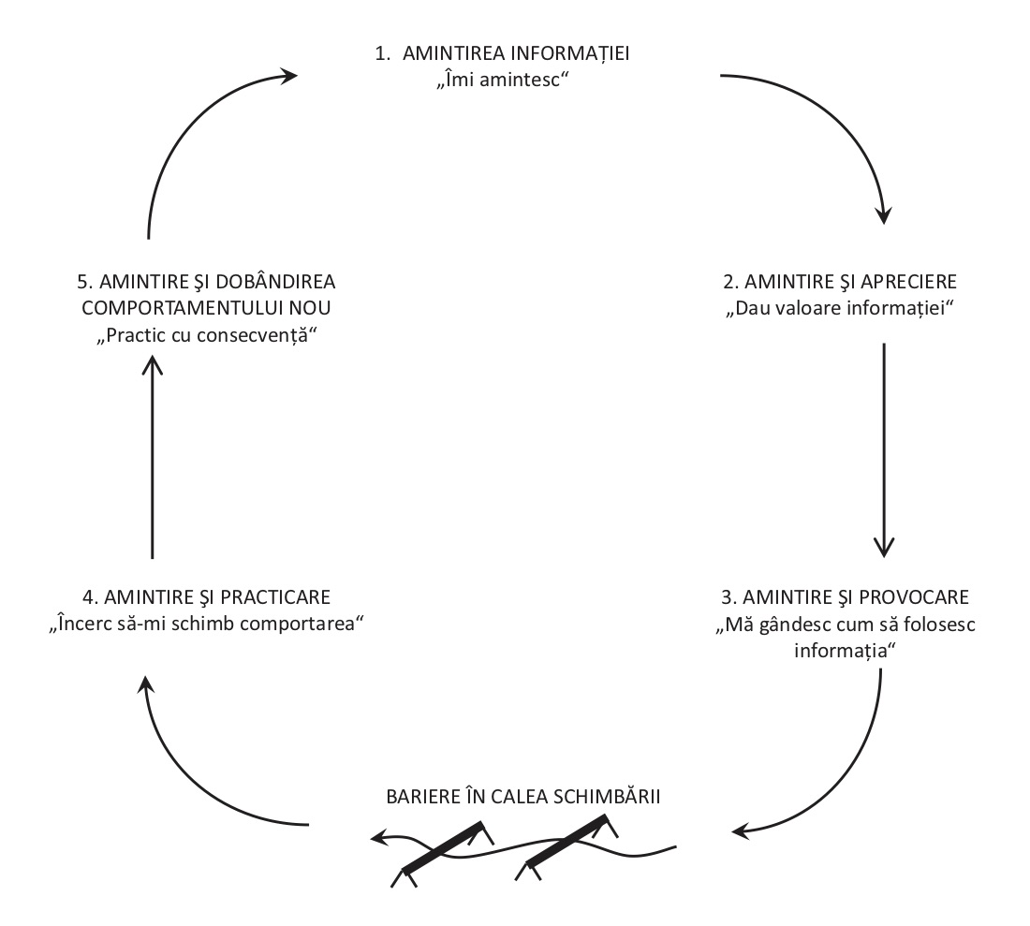

  - Amintirea informației
  - Amintire și apreciere (“dau valoare informației")
  - Amintire și provocare (“mă gândesc cum să folosesc informația")
BARIERE ÎN CALEA SCHIMBĂRII
  - Amintire și practicare (“Încerc să-mi schimb comportarea")
  - Amintire și dobândirea comportamentului nou (“Practic cu consecvență”)

Ce metode ar trebui să folosim pentru a muta oamenii de la a fi participanţi pasivi la a fi gânditori creativi în situaţii ce sunt noi, complexe şi care pretind idei creative?

DE CE – educare holistă continua

- Educarea / învățarea este un PROCES (nu un incident / episod)

- Viața ne pune în fața unor situații noi, complexe pentru care răspunsurile deja învățate nu mai funcționează

- Scriptura ne cere să creștem, să ne educăm, să ne maturizăm

Ce spune BIBLIA despre EDUCARE /Educatie?

Luca 2: 52 Și Isus creștea în înţelepciune, în statură și era tot mai plăcut înaintea lui Dumnezeu și înaintea oamenilor.

(Coloseni 1:28) Pe El Îl propovăduim noi, şi sfătuim pe orice om, şi învăţăm pe orice om în toată înţelepciunea, ca să înfăţişăm pe orice om, desăvârşit în Cristos Isus.

2Timotei 3:16-17 Toată Scriptura este insuflată de Dumnezeu şi de folos ca să înveţe, să mustre, să îndrepte, să dea înţelepciune în neprihănire, pentru ca omul lui Dumnezeu să fie desăvârşit şi cu totul destoinic pentru orice lucrare bună.

Efeseni 4: 15... credincioși adevărului, în dragoste, să creștem în toate privinţele, ca să ajungem la Cel ce este Capul, Hristos.

Cartea aceasta a legii să nu se depărteze de gura ta; cugetă asupra ei zi şi noapte, căutând să faci tot ce este scris în ea; căci atunci vei izbândi în toate lucrările tale, şi atunci vei lucra cu înţelepciune. Iosua 1:8

___________________________
DE CE – educare holistă continua

Oamenii sunt diferiti si INVATA DIFERIT

Procesul învăţării a lui David Kolb
- Cei care învaţă prin implicarea personală în experienţa concretă (CE)
- Cei care reflectă critic din mai multe perspective asupra experienţei pentru a afla semnificaţie (RO)
- Cei care trag concluzii logice in urma reflectarii şi adaugă ceva nou la construcţiile teoretice ale altora (AC)
- Cei care formulează concluzii şi teoreme. Acestea îi conduc la decizii şi acţiune (AE)
From David Kolb. Experiential Learning: Experience as the Source of Learning & Development. Englewood Cliffs, N.J.: Prentice Hall. 1984

Implicatii ale educarii holiste continue

- Cunoaște stilul de învățare personal și al altora
  - Cum învăț și cum mi-e dificil să învăț?
  - Care este stilul meu de învățare?
  - Ce experiențe de viață mi-au fost utile în practicarea adevărurilor și principiilor biblice?
- Învață în domenii noi
  - Cum am reușit să învăț lucruri noi în domenii pe care le-am stăpânit de multă vreme?
- Hrănește perspectiva iudeo-creștină despre lume și viața

Intrebari de reflectare si interactiune:
- Care este domeniul nou pe care îl explorez în ultima vreme?
- Care este ultima carte citită?
- Ce întrebări ridică această VALOARE a bisericii Vox Domini

